勇救落水老人的村民组长
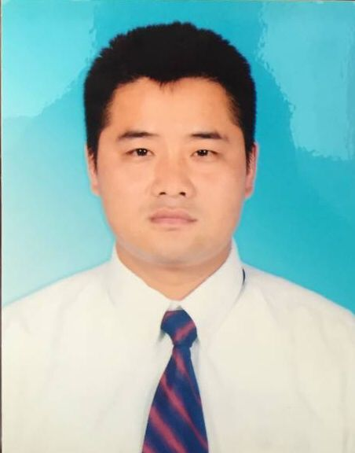
夏治飞，当涂县塘南镇曹坝村居民。2015年他不顾寒冷，跳水勇救落水老人，荣获马鞍山市2015年度“见义勇为先进分子”。在任村民组长期间，他自己无偿投入20个工作日组织修通了1000多米的沙石机耕路。他在自己并不富裕的情况下，为该组四户困难户垫付养老保险费1700元。他组织村民自我排练了采茶灯、狮子灯等节目赴敬老院慰问演出。

